

**Муниципальное бюджетное общеобразовательное учреждение**

**«Средняя общеобразовательная школа №5 с. Нижнее Казанище»**

**368205. РД, Буйнакский район, с. Нижнее Казанище е-mail:** [**n-Kazanische_school5@mail.ru**](mailto:n-Kazanische_schol5@mail.ru)

**Республиканская целевая программа.**

**Реализация целевой программы «Труд».**

**Цели**: включение обучающихся, начиная с младших классов, в систематический, организованный,

посильный полезный труд - труд настоящий, необходимый обществу.

**План работы на 3 квартал**.

|  |  |  |  |  |  |
| --- | --- | --- | --- | --- | --- |
| **№** | **Мероприятие** | **Сроки** | **Класс** | **Ответстветс** | **Приглаш.** |
| 1 | Посадка деревьев | 26.09.19г | 8кл | Шугаибов А.М.- учитель по физич. культ. | Акаев А.С.-дворник |
| 2 | Уборка прилегающей территории учреждения от мусора | 24.09.19г | 5-11кл | Абдурашидова Ш.М. |  |
| 3 | Генеральная уборка классных помещений | В конце каждого месяца | 1-11кл | Абдурашидова Ш.М.-зам. дир. по ВР |  |

26.09.19г. Шугаибов А.М.-учитель по физической культуре организовал посадку деревьев

с обучающимися 8-х классов. Участвовало 15 обучающихся.

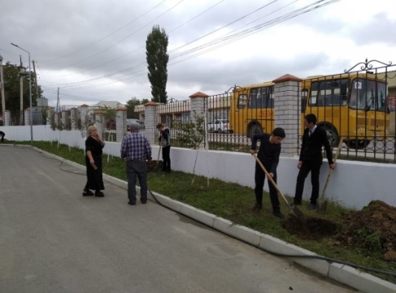 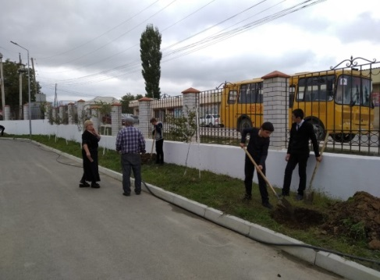

В конце каждого месяца классные руководители с обучающимися 1-11классов проводят генеральную уборку классных помещений. Принимают участие 565обучающихся.

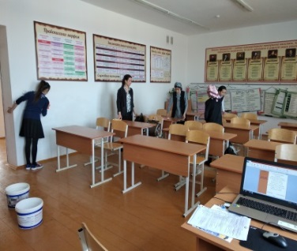 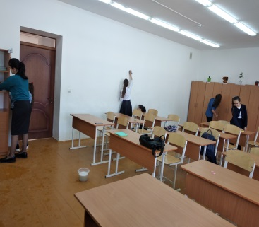 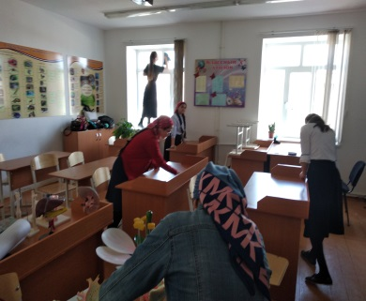

27.09.19г. Абдурашидова Ш.М.-заместитель директора по ВР организовала субботник на территории школы с обучающимися 5-11классов.. Участвовало 218 обучающихся.

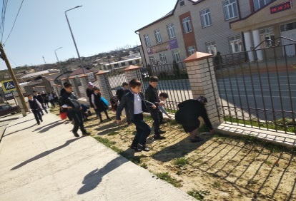 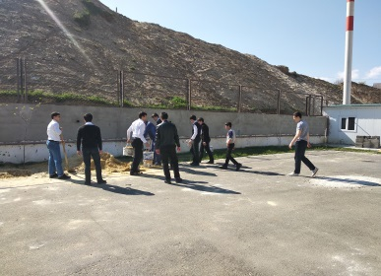 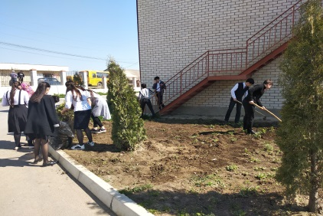

**Заместитель директора по ВР / Ш.М.Абдурашидова/**